|  |  |
| --- | --- |
| **[Project] – External Document** |  |
| COMP6176  Human Computer Interaction |
| Even Semester Year 2020/2021 |

* Project Title

Doto 2

* Introduction

Website Doto 2 merupakan website yang menjelaskan tentang game multiplayer online battle arena (MOBA) yang dikembangkan oleh VALVE. Website ini dibuat oleh David, Danny, dan Patricia. Game DOTO 2 merupakan game sequel dari Defense of the Obsoletes (DotO). Pertandingan doto 2 dimainkan oleh 2 team yang masing masing team terdiri dari 5 player. Game ini memiliki 20 hero yang dapat dimainkan. Dan pada website terdapat marchendise yang dapat dibeli.

* Report / Documentation

1. REPORT / PRINT SCREEN & DESCRIPTION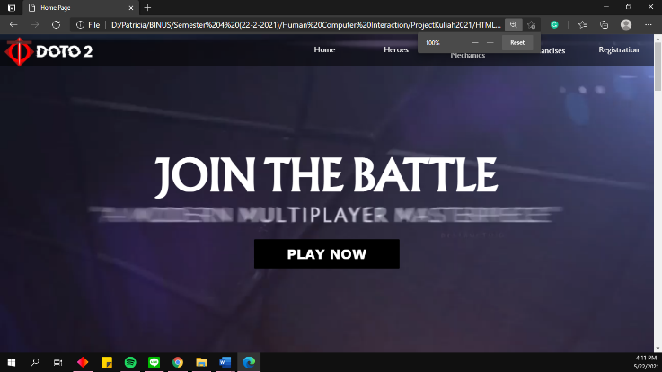

Home screen terdapat vidio, parallax, dan image slide menggunakan jquery.

1. REPORT / PRINT SCREEN & DESCRIPTION

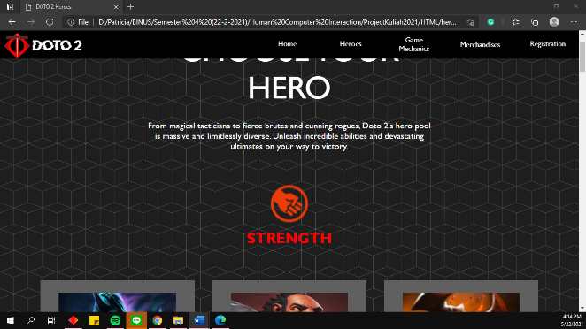 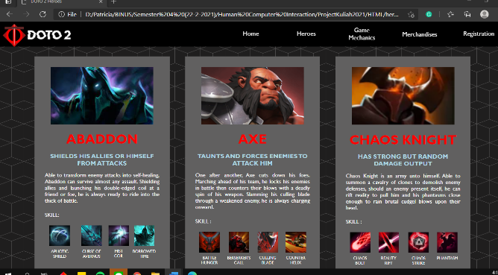

Pada halaman ini terdapat penjelasan tentang hero. Terdapat 20 hero yang dapat di lihat dan dibaca tentanf skill dan description yang dimiliki setiap hero

1. REPORT / PRINT SCREEN & DESCRIPTION

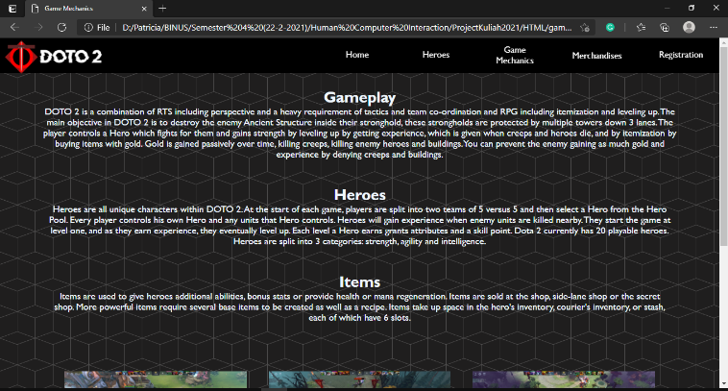

Pada halaman ini terdapat penjelasan secara singkat bagaimana cara bermain hero dan items.

1. REPORT / PRINT SCREEN & DESCRIPTION

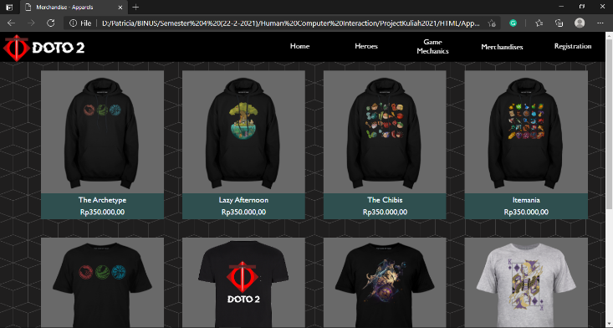 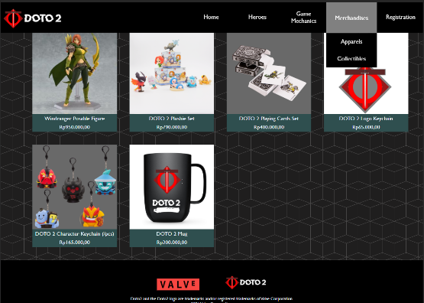

Marchendise terdiri dari apparel dan collectible page. Pada apparel page menjual berbagai macam apparel dan marchendise collectible menjual berbagai item yang dapat dipajang dan dikumpulkan.

1. REPORT / PRINT SCREEN & DESCRIPTION

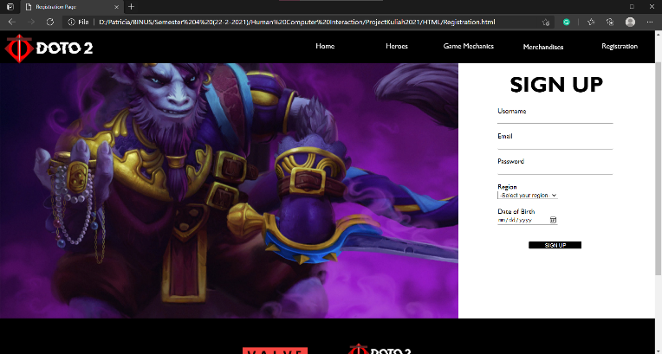

Registrastion form menggunakan jquery untuk background dan javascript untuk memvalidasi.

1. REPORT / PRINT SCREEN & DESCRIPTION

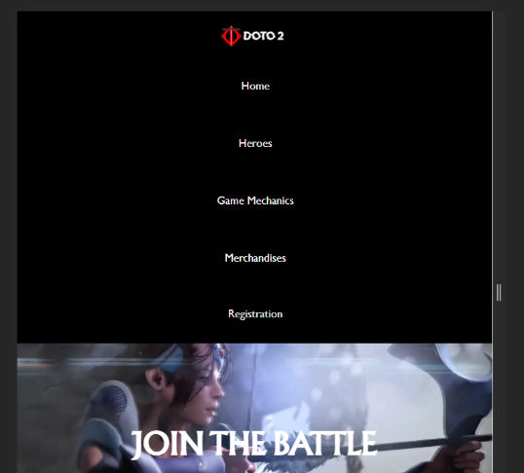

Header Ketika size dikecilkan <800px

* Reference
* **Heroes:**

https://www.dota2.com/home

<https://dota2.fandom.com/wiki/Dota_2_Wiki>

* **Game mechanics:**

<https://liquipedia.net/dota2/Dota_2>

* **Merchandise:**

**Apparel:**

<https://valvestore.forfansbyfans.com/title/dota-2/category/dota2-apparel.html>

**collectibles:**

<https://valvestore.forfansbyfans.com/title/dota-2/category/dota2-vinyls-collectibles.html>

* **Home Page Video :**

<https://www.youtube.com/watch?v=bUM8TDZ_Ey8>

* **Home Page images :**

<https://wallpapercave.com/dota-2-wallpaper-hd>

<https://store.steampowered.com/app/570/Dota_2/>

<https://www.dota2.com/home>

<https://www.kibrispdr.org/dwn-39/dota-2-wallpaper-4k.html>

<https://www.kibrispdr.org/dwn-0/dota-2-4k-wallpaper.html>

https://gambargamesku.blogspot.com/2019/06/dota-2-wallpaper-hd-4k.html

* **Game Information :**

<https://en.wikipedia.org/wiki/Dota_2>

* **Registration Images:**

<https://wallpapercave.com/dota-2-hero-wallpaper>

<https://id.pinterest.com/pin/370913719304210411/>

<https://gemwalls.blogspot.com/2019/05/download-gambar-wallpaper-hero-dota-2.html>

* **Background picture (hero, game mechanics, merchandise):**

<https://www.transparenttextures.com/>

* Group Member
* 2301863585**-** Patricia Citranegara Kusuma
* 2301868491-David
* 2301853924 -Danny Yongky Yefferson